说明

## 启动说明

建议先启动服务端 **IndexTree/Server.exe**

然后再启动客户端 **User/User.exe**

不过先启动客户端也可以，只是会显示同步超时，启动服务端后，客户端Sign Out后Sign In以重连。

## 特别说明

**此外如果使用旧版控制台会导致无法运行（使用了较新的控制台API）**

*Win7系统上可能无法运行*

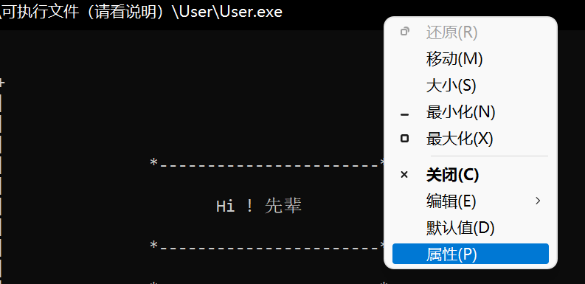

**如果勾选了旧版控制台，需要取消。快速编辑模式也需要关闭**

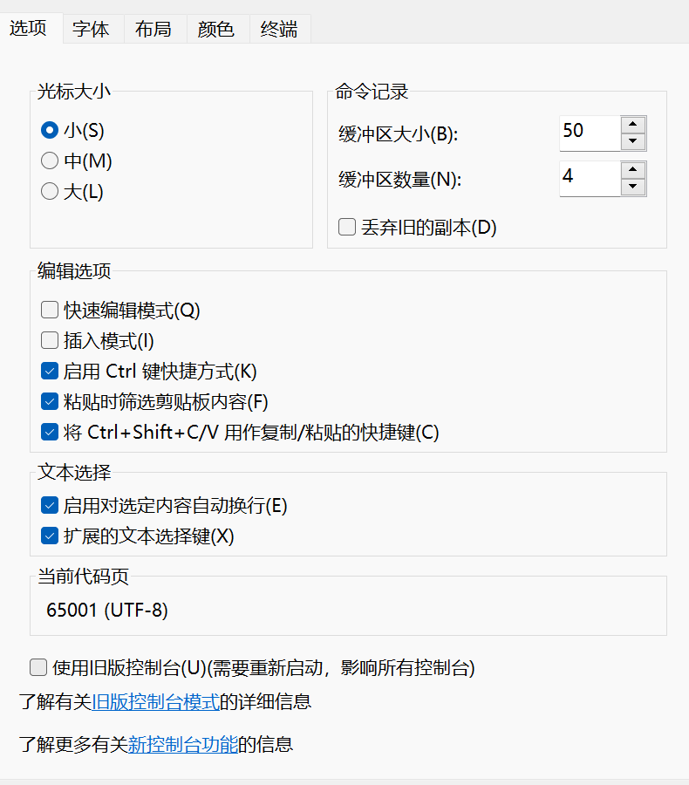

使用**Windows控制台主机**时，并且在Windows控制台主机下窗口的屏幕缓冲区**高度**只能随窗口被推拽放大，需要在属性中**手动缩小屏幕缓冲区大小（建议缓冲区大小120x40）**

如果此时的控制台太小，可用**Ctrl+滚轮**来缩放控制台，达到满意大小

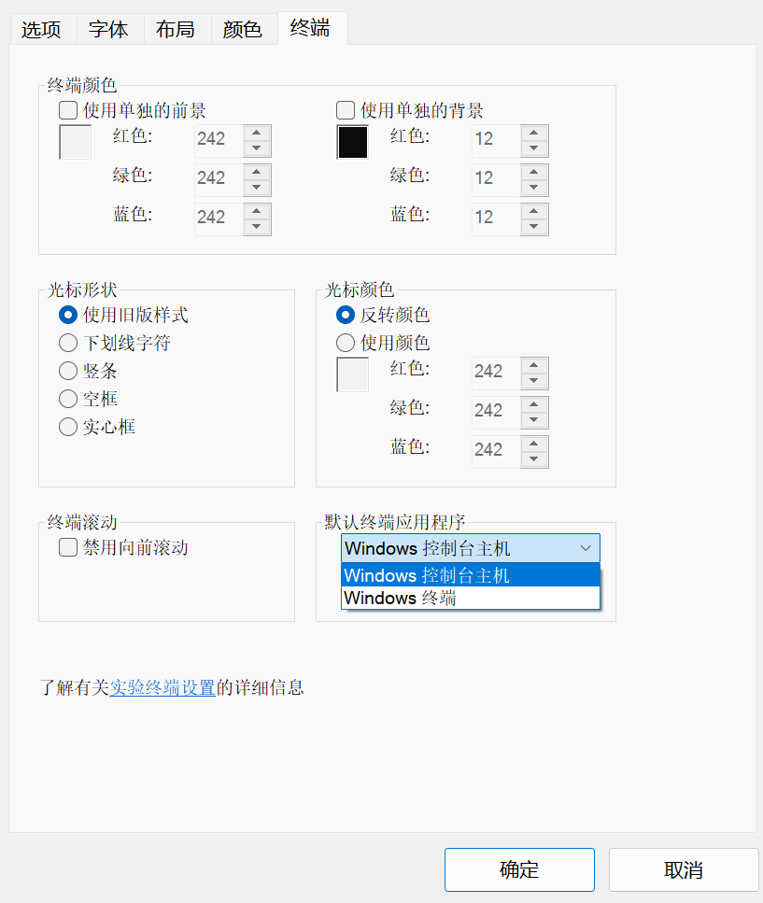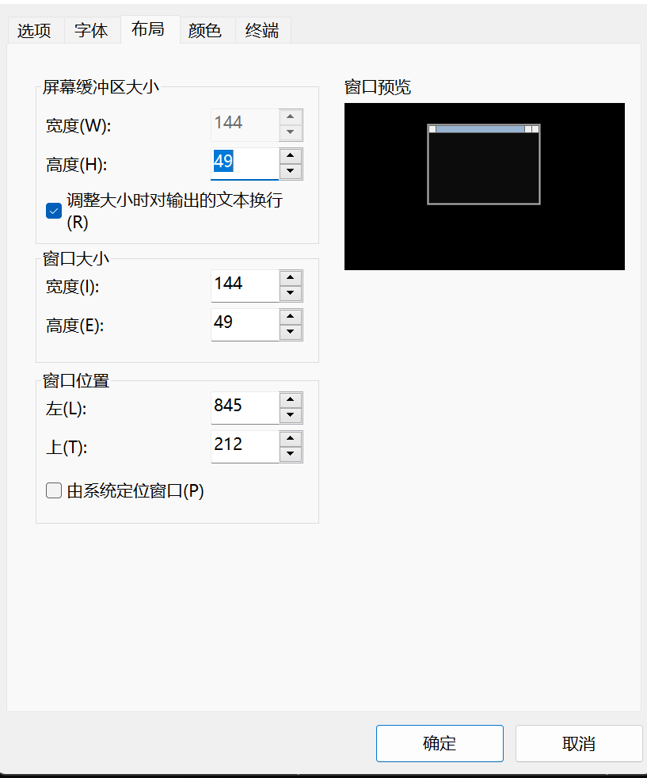

此外在**Windows控制台主机**上运行时，打印函数运行效率较低，**快速滚动**时会有明显的卡顿感

需要在属性页的终端中更改使用**Windows 终端**后以获得**最佳体验**

此处下载**Windows 终端**

<https://docs.microsoft.com/zh-cn/windows/terminal/>

此功能仅在运行 Windows 10 Insider Program Dev Channel 或 Windows 11 时可用。

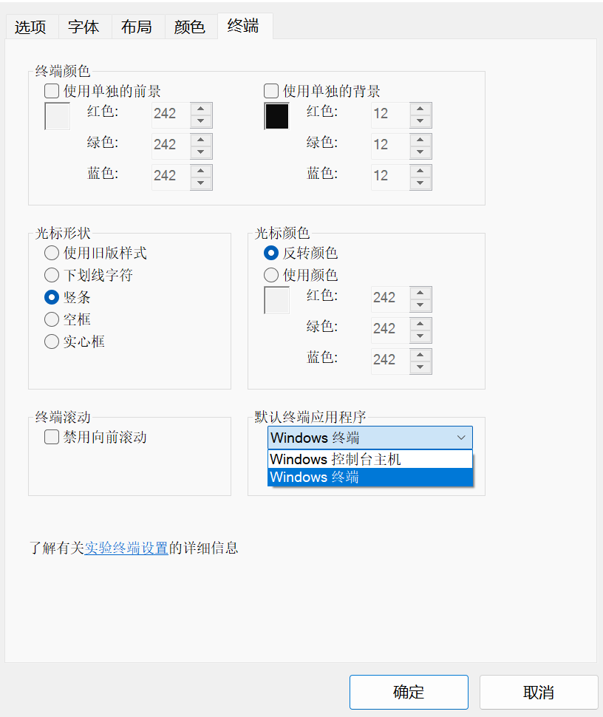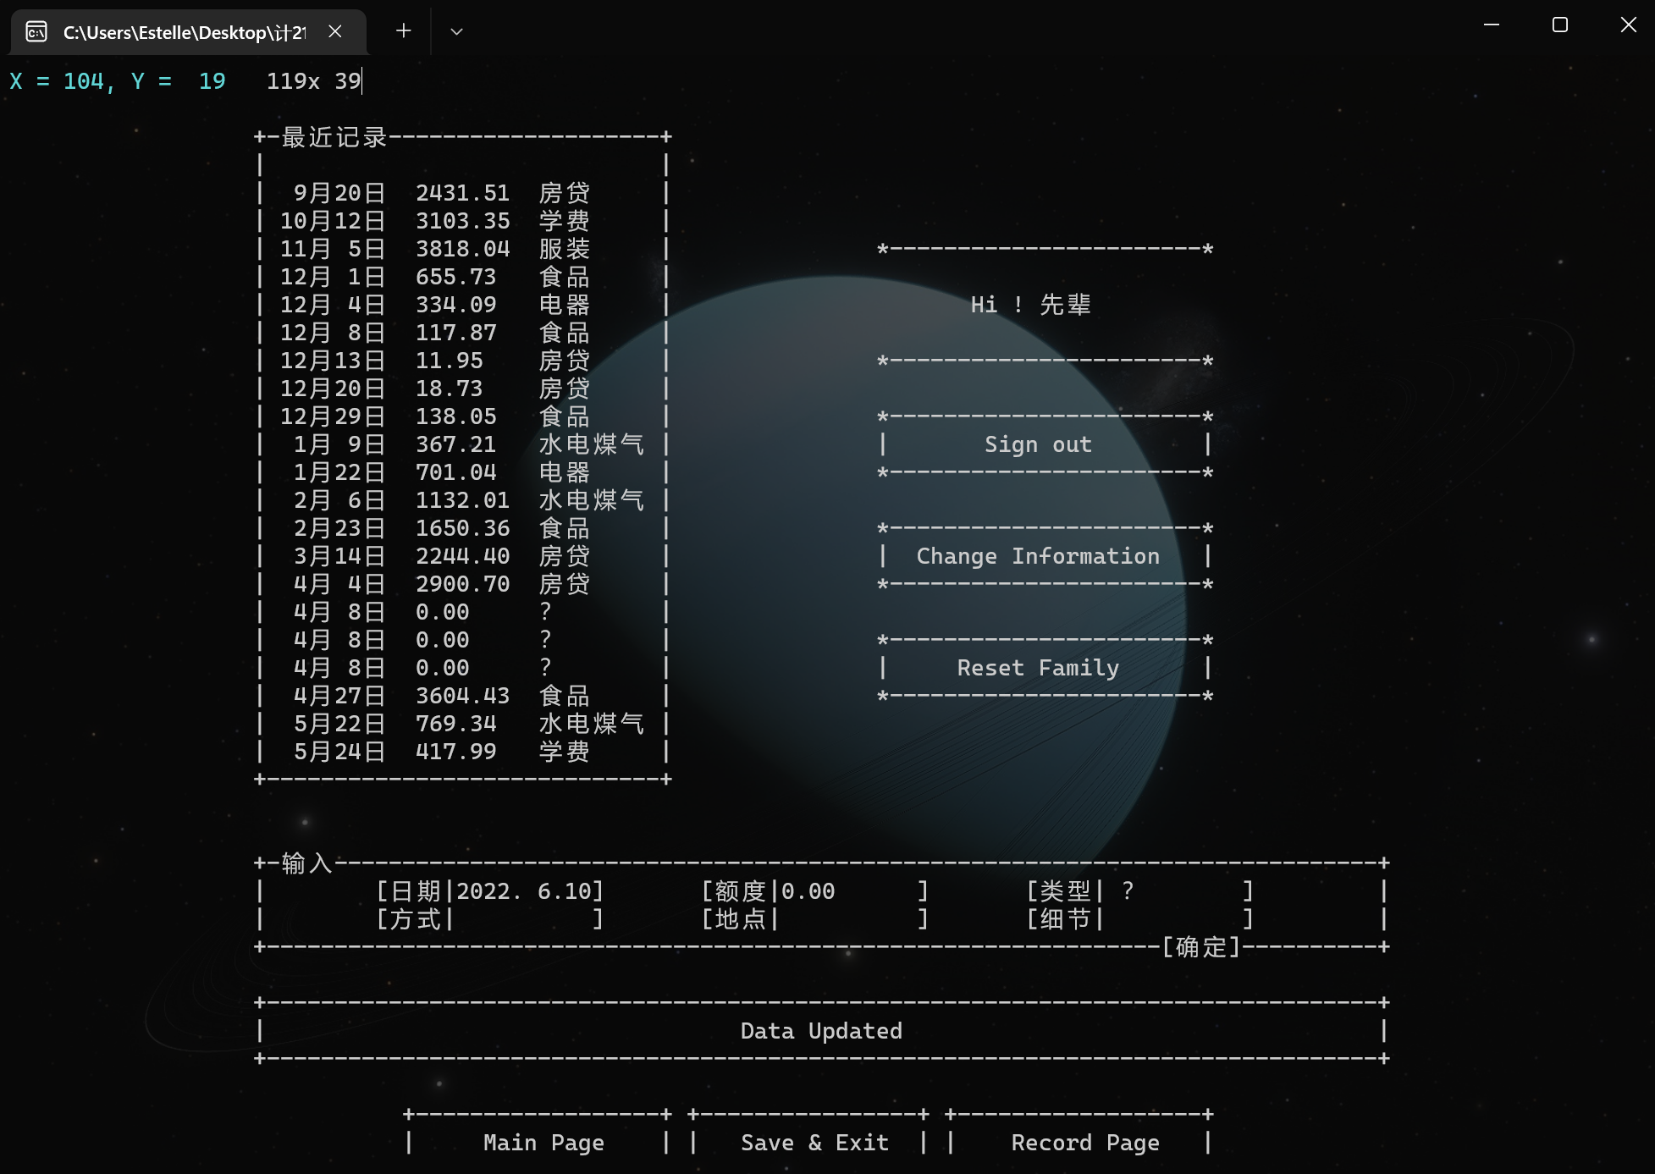

可执行程序初始化出现问题：可能是因为UI界面使用了控制台库和系统库（<conio.h> <windows.h>）绘制的原因导致单独运行可执行程序时出现问题（可能是SetConsoleCursorPosition函数失效）

**只要在加载完成后调节窗口大小即可（适配刷新）**

加载完成后画面（如果服务器没启动需要多等一会（超时））

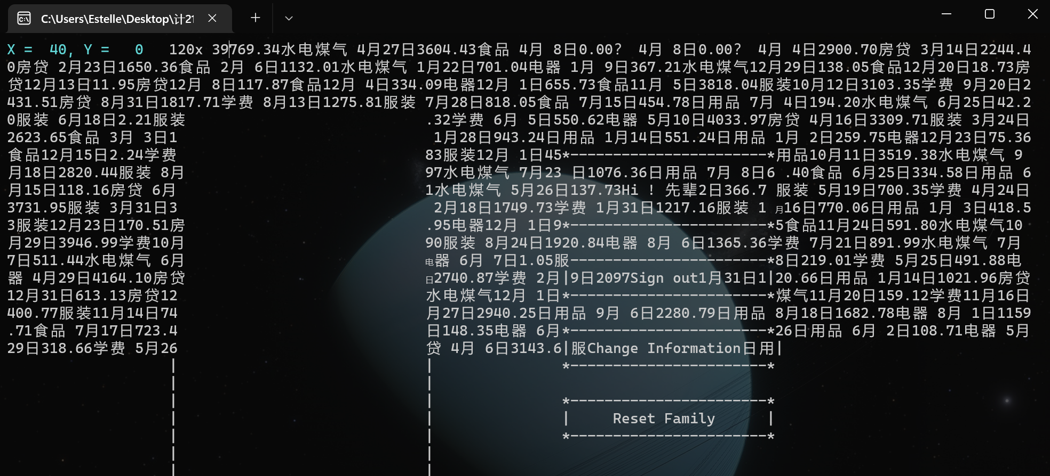

调整窗口大小后



通过VisualStudio2022打开项目文件（源文件）运行可正常初始化

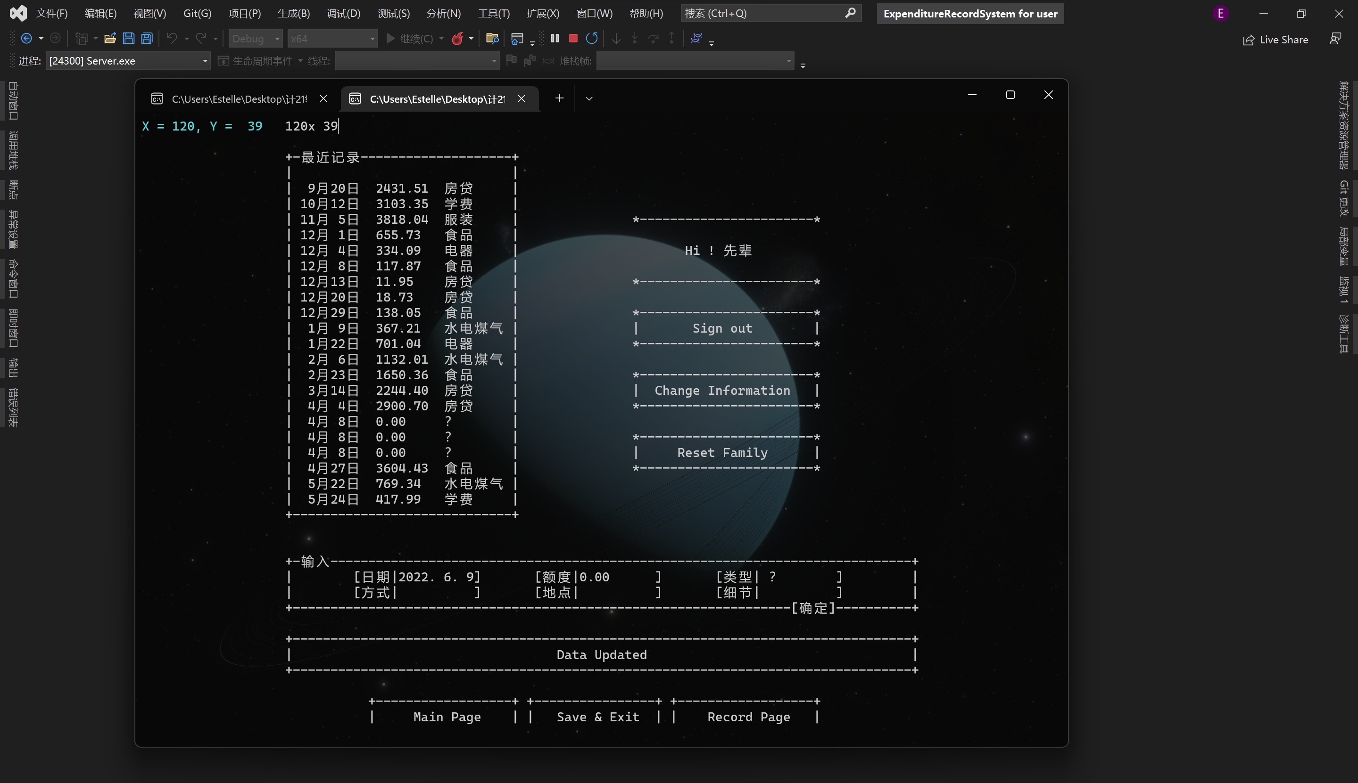

## 功能操作说明

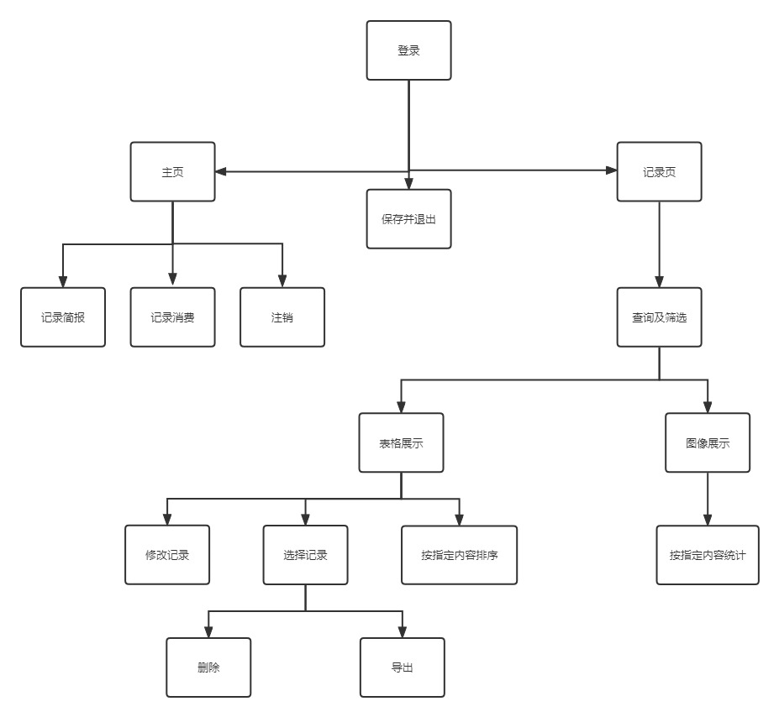目前所有功能已经完善

已完成账户切换等功能

完成窗口适配

参照下图

* 进入输入模式后（光标在输入框中）按回车键退出
* 选项的输入项以滚动滚轮选择
* 记录页通过滚动浏览
* 不要在未进入输入模式时输入中文，会导致崩溃

由于上传大小限制缩小了数据库

家庭数量：100

成员数量：1035

记录数量：171827

默认账户 0000000000 （十个0）

可取 0000000000~00000001034

所有密码 000000 （六个0）

家庭账户 0~99

* 输入账户后按tab到输入密码

其余功能与操作方法参照设计报告的**程序演示**，也可自行探索